Multicast communication là một cơ chế phù hợp hơn so với giao tiếp từng cặp (pairwise) khi một tiến trình cần gửi dữ liệu đến nhiều tiến trình khác trong hệ thống phân tán. Thay vì phải gửi nhiều lần theo kiểu 1–1, multicast cho phép gửi một thông điệp duy nhất đến toàn bộ các thành viên trong một nhóm, trong đó người gửi không cần biết cụ thể danh sách các tiến trình nhận. Cơ chế này đặc biệt hữu ích trong nhiều tình huống như đảm bảo khả năng chịu lỗi thông qua các dịch vụ được nhân bản, nơi yêu cầu của client được gửi đến nhiều server để duy trì hoạt động ngay cả khi một số server bị lỗi; hỗ trợ khám phá dịch vụ trong mạng bằng cách cho phép các tiến trình tìm kiếm và đăng ký dịch vụ; cải thiện hiệu năng thông qua việc sao chép dữ liệu đến nhiều nút và cập nhật đồng thời khi dữ liệu thay đổi; cũng như lan truyền thông báo sự kiện đến nhiều người nhận, chẳng hạn như trong các hệ thống mạng xã hội hoặc mô hình publish–subscribe. Tuy nhiên, multicast cơ bản (như IP multicast) thường không đảm bảo việc truyền nhận hay thứ tự của thông điệp, do đó trong thực tế cần bổ sung các cơ chế nâng cao để đảm bảo độ tin cậy và tính nhất quán trong giao tiếp nhóm.

Cách IP Multicast hoạt động:
- Tạo group (địa chỉ multicast)
Dùng địa chỉ IP đặc biệt: 224.0.0.0 → 239.255.255.255
- 2. Các máy tham gia group
Client muốn nhận dữ liệu: SẼ JOIN in group
- 3. Sender gửi dữ liệu
Gửi đến địa chỉ multicast
- 4. Router phân phối
Router sẽ tự nhận bản packet , gửi đến các máy trong group
IP multicast là một cơ chế truyền thông được xây dựng trên giao thức IP, cho phép một tiến trình gửi một gói tin duy nhất đến một nhóm các máy tính thông qua địa chỉ multicast thuộc lớp D (từ 224.0.0.0 đến 239.255.255.255 trong IPv4, với 4 bit đầu là 1110). Người gửi không cần biết danh tính hay số lượng các máy nhận, vì việc phân phối dữ liệu được thực hiện bởi hệ thống mạng. Các máy tính có thể tham gia hoặc rời khỏi nhóm multicast một cách linh hoạt và có thể tham gia nhiều nhóm cùng lúc, trong khi việc gửi dữ liệu đến nhóm không yêu cầu phải là thành viên. Ở mức lập trình, IP multicast chỉ được hỗ trợ thông qua UDP, trong đó các ứng dụng gửi datagram đến địa chỉ multicast và tham gia nhóm bằng cách cho socket gia nhập group để nhận dữ liệu. Khi một gói multicast đến máy, hệ điều hành sẽ chuyển bản sao đến tất cả các socket đã tham gia nhóm và sử dụng cùng port. Việc truyền multicast có thể diễn ra trong mạng cục bộ hoặc trên Internet thông qua các multicast router, với phạm vi lan truyền được kiểm soát bằng tham số TTL. Không gian địa chỉ multicast được quản lý bởi IANA và được chia thành nhiều vùng như local, internet control, ad hoc và administratively scoped. Các địa chỉ multicast có thể là cố định (permanent) hoặc tạm thời (temporary), trong đó các nhóm tạm thời cần cơ chế cấp phát địa chỉ để tránh trùng lặp, ví dụ như kiến trúc MALLOC sử dụng server MAAS để cấp phát địa chỉ multicast duy nhất trong một phạm vi nhất định. Tuy nhiên, IP multicast không đảm bảo độ tin cậy hay thứ tự của thông điệp và cũng gặp khó khăn trong quản lý địa chỉ trên quy mô lớn, do đó cần các cơ chế bổ sung để hỗ trợ giao tiếp nhóm hiệu quả hơn.
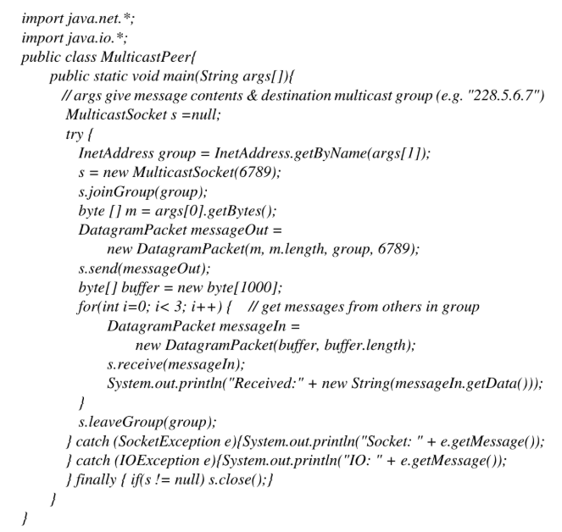
Đoạn code này là một ví dụ IP Multicast bằng Java, cho thấy một node có thể vừa tham gia group, vừa gửi và nhận dữ liệu.

Hạn chế :
IP multicast không đảm bảo độ tin cậy và thứ tự của thông điệp do có thể xảy ra các lỗi mất gói (omission failures) trong quá trình truyền. Các datagram có thể bị mất khi đi qua các multicast router hoặc bị loại bỏ tại phía nhận do bộ đệm đầy, và nếu một router hoặc tiến trình bị lỗi thì một số thành viên trong nhóm có thể không nhận được thông điệp. Ngoài ra, các gói tin IP không đảm bảo thứ tự truyền, dẫn đến việc các tiến trình trong cùng một nhóm có thể nhận thông điệp theo thứ tự khác nhau, đặc biệt khi có nhiều nguồn gửi. Những hạn chế này ảnh hưởng khác nhau tùy theo ứng dụng: trong các hệ thống chịu lỗi với dịch vụ nhân bản, yêu cầu rất cao về độ tin cậy và thứ tự vì tất cả các replica phải nhận và xử lý các yêu cầu giống nhau; trong khám phá dịch vụ, việc mất một vài thông điệp không quá quan trọng; trong sao chép dữ liệu, mức độ ảnh hưởng phụ thuộc vào yêu cầu đồng bộ; còn trong truyền thông báo sự kiện, yêu cầu sẽ phụ thuộc vào từng ứng dụng cụ thể. Do đó, nhiều hệ thống cần các cơ chế multicast nâng cao hơn, chẳng hạn như reliable multicast (đảm bảo tất cả hoặc không ai nhận được thông điệp) và totally ordered multicast (đảm bảo tất cả các thành viên nhận thông điệp theo cùng một thứ tự), nhằm đáp ứng các yêu cầu chặt chẽ về tính nhất quán và độ tin cậy trong hệ thống phân tán.

Multicast communication là một cơ chế quan trọng trong hệ thống phân tán, cho phép một tiến trình gửi dữ liệu đến nhiều tiến trình khác cùng lúc. Trước đây, các giải pháp multicast chủ yếu được triển khai ở mức mạng và giao vận, nhưng gặp nhiều khó khăn trong việc thiết lập các tuyến truyền thông, đòi hỏi chi phí quản lý lớn và sự can thiệp thủ công, đồng thời thiếu sự thống nhất khiến các nhà cung cấp dịch vụ Internet không tích cực hỗ trợ. Sự ra đời của công nghệ peer-to-peer (P2P), đặc biệt là các mạng lớp phủ có cấu trúc, đã giúp việc xây dựng các tuyến truyền thông trở nên dễ dàng hơn ở tầng ứng dụng, từ đó xuất hiện nhiều kỹ thuật multicast ở cấp độ application. Trong đó, multicast dựa trên cây (tree-based) tổ chức các node thành một cấu trúc cây trong mạng lớp phủ để truyền dữ liệu, tuy nhiên do không sử dụng định tuyến tối ưu của mạng nên hiệu suất có thể kém hơn multicast ở cấp mạng. Một vấn đề quan trọng là cách xây dựng mạng lớp phủ, với hai hướng chính là tree-based (mỗi cặp node có một đường duy nhất) và mesh-based (mỗi node có nhiều kết nối, tăng khả năng chịu lỗi). Ngoài ra, multicast cũng có thể thực hiện bằng cơ chế gossip, trong đó thông tin được lan truyền ngẫu nhiên mà không cần thiết lập cấu trúc rõ ràng, đơn giản hơn nhưng kém hiệu quả hơn. Một ví dụ cụ thể là cách xây dựng multicast tree trong Chord, trong đó một multicast ID được ánh xạ vào một node gốc thông qua DHT, và các node tham gia sẽ gửi yêu cầu join thông qua cơ chế lookup, đồng thời các node trung gian sẽ trở thành forwarder để hình thành cây multicast một cách tự động. Tuy nhiên, việc xây dựng cây hiệu quả trong mạng lớp phủ vẫn là một thách thức do không xét đến các yếu tố hiệu năng như độ trễ hay băng thông.

Trong multicast ở tầng ứng dụng, các node được tổ chức thành một mạng lớp phủ để truyền dữ liệu với nhau. Tuy nhiên, một vấn đề lớn là đường đi trong mạng lớp phủ không trùng với đường đi tối ưu trong mạng vật lý. Điều này dẫn đến việc một gói tin có thể phải đi qua cùng một liên kết nhiều lần, gây lãng phí băng thông, hay còn gọi là hiện tượng link stress. Đồng thời, độ trễ khi truyền dữ liệu cũng tăng lên so với đường đi ngắn nhất trong mạng thực, được đo bằng chỉ số stretch. Ngoài ra, tổng chi phí của toàn bộ cây multicast, gọi là tree cost, cũng có thể cao nếu cấu trúc cây không hợp lý

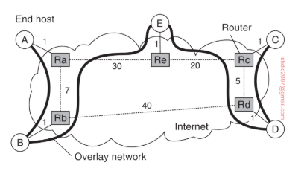

Giảit thích hình để thấy điểm bất cập

Khi xây dựng cây multicast, mỗi node cần chọn một node cha phù hợp. Nếu tất cả node đều chọn trực tiếp nguồn thì độ trễ sẽ tối ưu, nhưng nguồn sẽ dễ bị quá tải, vì vậy cần giới hạn số lượng node con của mỗi node. Để cải thiện hiệu năng, một số kỹ thuật như switch-tree cho phép các node thay đổi node cha một cách linh hoạt nhằm giảm độ trễ và tối ưu chi phí, đồng thời vẫn đảm bảo không tạo vòng lặp và không gây quá tải.

Tiêu chí đánh giá chât lượng của cây muliticast ở application
• Độcăngcủaliênkết(link stress).
link stress đo số lần một thông điệp đi qua cùng một liên kết vật lý, được tính cho từng liên kết và phản ánh mức độ lãng phí băng thông; giá trị lý tưởng là 1, nghĩa là mỗi liên kết chỉ bị sử dụng một lần.
• Độgiãn(stretch).
stretch (hay relative delay penalty) đo mức độ “đi vòng” của đường truyền trong overlay so với mạng thực, được tính bằng công thức: stretch = (độ trễ trong overlay) / (độ trễ đường đi ngắn nhất trong mạng vật lý), do đó giá trị càng gần 1 càng tốt
• Chiphí củacây(tree cost)
tree cost là tổng chi phí của toàn bộ cây multicast, thường được tính bằng tổng trọng số của tất cả các liên kết trong cây (ví dụ tổng độ trễ hoặc tổng chi phí truyền), và mục tiêu là tối thiểu hóa giá trị này, tương tự như bài toán cây khung nhỏ nhất (Minimum Spanning Tree

Trong multicast ở tầng ứng dụng, một thành phần quan trọng là nút điều phối (Rendezvous Node), đóng vai trò như một nút trung tâm để theo dõi các thành viên trong nhóm multicast. Khi một nút mới muốn tham gia, nó sẽ liên hệ với nút điều phối này để lấy danh sách các thành viên hiện có, từ đó lựa chọn một nút cha phù hợp trong cây multicast. Việc lựa chọn nút cha là một vấn đề quan trọng ảnh hưởng trực tiếp đến hiệu suất của hệ thống. Trong trường hợp nhóm chỉ có một nguồn phát, cách đơn giản nhất là chọn chính nguồn làm nút cha, vì khi đó độ giãn (stretch) sẽ bằng 1, tức là đường truyền là tối ưu. Tuy nhiên, cách này dẫn đến cấu trúc hình sao (star topology), khiến nút nguồn dễ bị quá tải khi phải phục vụ quá nhiều nút con. Để khắc phục, hệ thống thường đặt ra giới hạn số lượng kết nối tối đa cho mỗi nút (≤ k), chỉ cho phép chọn những nút chưa vượt quá ngưỡng này làm nút cha. Tuy nhiên, việc áp dụng giới hạn này cũng làm cho quá trình xây dựng cây multicast trở nên phức tạp hơn, vì có thể cần phải tái cấu trúc lại cây để đảm bảo hiệu suất và cân bằng tải giữa các nút.
Switch-tree là gì
Switch-trees là kỹ thuật:
Cho phép các node trong cây multicast thay đổi (switch) nút cha để tối ưu hiệu suất
Ban đầu cây mulitcast có thể khong tối ưu sau đó : các node tự tìm cha tốt hơn
Nếu thấy tốt hơn -> đổi cha
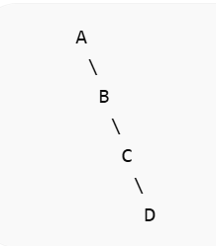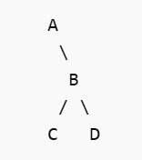
Trước sau
Cách chọn cha :
Khi một node P chọn cha, nó đang cố: giảm delay
✔ giảm stretch
✔ giảm tree cost
✔ tránh quá tải node khác
Nhưng không thể tối ưu hết tất cả cùng 1 lúc -> phải chọn theo tiêu chí
Khi node P muốn chọn cha :
Bước 1: Lấy danh sách candidate
Chỉ chọn trong : cha hiện tại , ông , các node cùng cấp , các node lân cận biết dc
Bước 2 : tính metric cho từng node
Với mỗi candidate Q , P tính :
Cách 1: giảm delay về source : Cost(P->Q-> Root) nhỏ nhất
Cách 2: chọn node gần nhất
Cách 3: kết hợp thực thể : Score(Q) = delay + load + hop count
Bước 3 : kiểm tra điều kiện
Điều kiện 1: không tạo vòng
Q không dc là con cháu của P
Điều kiện 2: không quá tải
Q phải thỏa mãn số con <= K
Bước 4: quyết định switch
Nếu Cost(new parent) < Cost(current parent) thì P sẽ switch

Flooding-based multicasting là một phương pháp truyền thông trong hệ thống phân tán, trong đó mỗi nút khi nhận được một thông điệp sẽ tiếp tục gửi thông điệp đó đến tất cả các nút lân cận của mình, ngoại trừ nút đã gửi thông điệp cho nó. Cách tiếp cận này không yêu cầu xây dựng cấu trúc định tuyến phức tạp như cây multicast hay mạng lớp phủ, do đó rất đơn giản và phù hợp với các mạng động hoặc không có thông tin về topology. Tuy nhiên, flooding gây ra hiện tượng trùng lặp thông điệp vì một nút có thể nhận cùng một thông điệp từ nhiều nguồn khác nhau, nên cần cơ chế lưu lại các thông điệp đã nhận để loại bỏ bản sao. Về mặt chi phí, flooding không hiệu quả vì số lượng thông điệp có thể rất lớn (xấp xỉ 2∣E∣−∣V∣+12|E| - |V| + 12∣E∣−∣V∣+1), đặc biệt trong các mạng có nhiều liên kết. Để cải thiện, người ta sử dụng probabilistic flooding, trong đó mỗi nút chỉ chuyển tiếp thông điệp với một xác suất nhất định nhằm giảm số lượng thông điệp, nhưng đổi lại có nguy cơ một số nút không nhận được dữ liệu. Tóm lại, flooding là một phương pháp đơn giản, đảm bảo lan truyền rộng, nhưng kém hiệu quả về tài nguyên và thường chỉ phù hợp trong các hệ thống không yêu cầu tối ưu cao.

Đoạn lý thuyết trên nói về hiệu năng của phương pháp flooding khi áp dụng trong một mạng lớp phủ không có cấu trúc rõ ràng, thường được mô hình hóa bằng đồ thị ngẫu nhiên (Erdös–Rényi). Trong mô hình này, mỗi cặp node có xác suất pedgep_{edge}pedge​ được kết nối với nhau, dẫn đến tổng số cạnh trong mạng xấp xỉ 12⋅pedge⋅∣V∣⋅(∣V∣−1)\frac{1}{2} \cdot p_{edge} \cdot |V| \cdot (|V| - 1)21​⋅pedge​⋅∣V∣⋅(∣V∣−1). 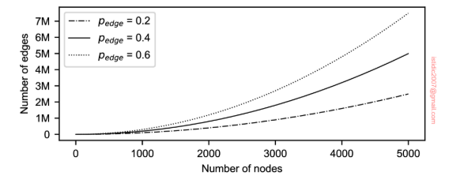
Hình vẽ minh họa mối quan hệ giữa số node và số cạnh ứng với các giá trị khác nhau của pedgep_{edge}pedge​, cho thấy rằng khi số node tăng thì số cạnh tăng rất nhanh, gần như theo bậc hai. Điều này có ý nghĩa rất quan trọng đối với flooding, vì số lượng thông điệp cần gửi trong flooding phụ thuộc trực tiếp vào số cạnh, cụ thể xấp xỉ 2∣E∣−∣V∣+12|E| - |V| + 12∣E∣−∣V∣+1. Do đó, trong các mạng có mật độ kết nối cao (ví dụ pedge=0.4p_{edge} = 0.4pedge​=0.4 hoặc 0.60.60.6), số lượng thông điệp sẽ tăng bùng nổ khi quy mô mạng lớn dần, dẫn đến việc flooding trở nên cực kỳ kém hiệu quả và tốn tài nguyên. Chính vì vậy, hình vẽ giúp chứng minh rằng trong các mạng lớn và có nhiều kết nối, cần phải sử dụng các kỹ thuật tối ưu hơn như probabilistic flooding để giảm số lượng thông điệp, dù phải đánh đổi một phần về độ đảm bảo truyền tin.

